
THEY'S MEN'SCLUB OF FUJI-GOKO
創 立 2003年3月12日 3041-1,UCHINO,OSHINO-MURA,
MINAMITSURU-GUN,YAMANASHI-KEN,
チャーターナイト 2003年5月10日 PHONE 0555-84-4233
２０１２年 富士五湖クラブ ４月ブリテン 第９０号
国際会長：Finn A.Pedersen
主題：「とにかくやろうー成せば成る」
アジア地域会長：Wichian Boonmapajorn
主題：「とにかくやろうー成せば成る」
東日本区理事：河合重三
主題: 「ワイズライフを楽しもう！そして飛躍を」
あずさ部長：金井宏素
「自分にできることは なに」
富士五湖クラブ会長：茅野信雄
『ホップ・ステップ！！！ 十年目のジャンプに向けて』
会長 茅野信雄
副会長 望月勉
副会長 三浦さゆり
書記 後藤明久
会計 武藤五子
会計 望月喜代子
直前会長 榎本穣

４月例会

２０１２年４月３日(火)PM７時～人材開発センター

１、開会点鐘 茅野会長
２、ワイズソング＆ワイズの信条
３、会長あいさつ 茅野会長
４、夕食
５、卓話 石丸由理さん
６、諸報告
７、ＹＭＣＡのうた
８、閉会点鐘 茅野会長

今月のハッピーバースデー

該当がありません。

今月のアニバーサリー

4月13日 武藤敏彦＆五子夫妻
おめでとうございます

３月のデータ
会員数 １２名
例会出席 １１名
ゲスト ４名
例会出席率 ９２％
ニコニコBOX ８，４００円
累計 ２６，９３５円

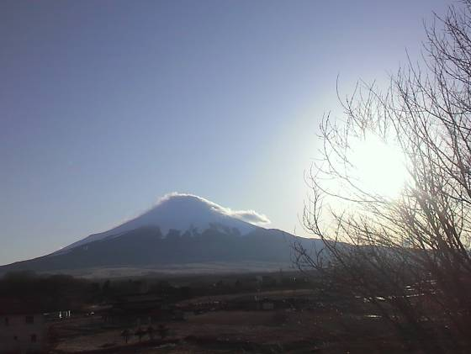

我がクラブの隠れ会員の富士山です～
3月第1例会報告

3/6(火)午後7時～10時 ふれあいセンター
参加者：茅野、須藤、原2、望月2、後藤2、小池、三浦（さ）
その他：長田夫妻・萱沼夫妻（望月友人）
ゲスト：甲府クラブ 鶴田会長
卓話：宮内友弥ワイズ（東京武蔵野多摩クラブ）

恒例の食事よりはじまり、開会あいさつは望月副会長が代行しました。
ワイズソング・ワイズの信条の唱和を行い、ゲスト紹介と議事に入りました。
確認事項：3/10～11(土日)次期会長研修の参加⇒望月次期会長・後藤LT委員
3/17(土)甲府クラブ主催の環境フォーラムへの参加確認⇒茅野・後藤
3/18(日)東京TKPビルでの区の横領問題説明会への参加確認⇒ゼロ
6/2～3(土日)伊東大会の参加申し込み⇒茅野・原2・望月2
6/9～10(土日)長浜西日本区大会参加⇒原2
6/23(土)フライングディスク大会の進捗状況
東日本区鈴木前所長による横領問題の経過について

卓話 『中東のイスラム事情』
宮内友弥ワイズ（国際アジア地域書記）
宮内友弥ワイズが商社勤務時代に世界を股にかけて活躍されていたころのお話しを聞きました。
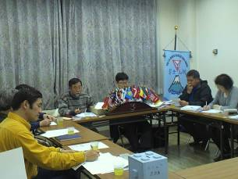

ブラジルや中東でのお話しを聞きました。場所が変われば、風習も変わること。常にその土地に馴染んできた宮内さんならではテンポ良いお話しでした。
中東では正に湾岸戦争前夜の緊迫した状況でのクエート脱出劇や再度の赴任など、交通事情も日本とは異なりますが、常に運転手は必要だが、比較的治安は良いとの事でした。中東と云えば、すぐドバイと思う私たちも、中東を考える良い機会でした。ワイズメンズクラブは世界中に広がっているので、世界的視野を持って活動しなければならない、とワイズの信条を思い起こすひと時でもありました。

＝（＾＾）ニコニコ（＾＾）＝

☆原 淑子…中東の話はなかなかわからないのですが、宮内さんのお話でちょっと近くなりました。政治の裏側の話が興味深かったです。
不正事件の処理方法は始めの一歩が間違ったため収拾がつかないことに。この件に関心を持たれないクラブメンバーの方々は自分たちの善意を踏みにじられたのを何とも思われていないのが不思議と思いました。
☆望月 勉…宮内さん、遠くから富士五湖クラブの卓話に来て下さり、ありがとうございました。これからも富士五湖をよろしくお願いします。
☆須藤 繁…春のように暖かい夜に南米や中東を舞台にした駐在員生活という夢物語を聞きました。いっとき、普段の狭苦しい思いから解き放たれました。

☆原 俊彦…不祥事件に関してのモヤ～が解消されないままで見通しのつかないことがメンバーそれぞれに重い影を落としている。
早く、スッキリした気分にしてほしい。すべてをオープンにして…。

☆望月喜代子…富士五湖まで来て頂いて卓話をして頂きありがとうございました。先日の京都もお疲れさまでした。

☆後藤明久…宮内さん、イスラム事情楽しかったです。時には富士五湖へも足を運んで下さい。

☆鶴田一郎…3月17日の環境フォーラム宜しくお願いします。お待ちしております。

☆宮内友弥…つたないお話をお聞きいただきありがとうございました。

☆三浦さゆり…「中東イスラム事情」大変興味深くおもしろかったです。どうもありがとうございました。

☆茅野信雄…宮内さんの非常に興味深いお話が聞けてよい例会になりました。感謝です。

☆小池亦彦…春が待ち遠しく日々過ごす毎日ですが必ずやってくる暖かくなったら体力作りでノルデックウオーキング…

☆acco…宮内さんの貴重な体験話はとてもよかったです。ありがとうございました。

京都プリンス25周年記念例会

2月25日(土)から3日に亘って望月さん夫妻と冬の京都を満喫して来ました。 東京サンライズとDBCのの関係にある京都プリンスワイズメンズクラブの25周年記念例会に出席の傍ら、凍れる京都をユックリと巡って見たいと思ったので、敢えて前後3日間の日程を組んだ訳です。
京都駅に着いたのが、丁度お昼の時間。記念例会は4時からなので少々腹ごしらえの積もりが、駅前の地下レストランでテンコ盛り天ぷら定食をパクつく事になりました。
食べ終わって例会開始まで十分に時間があったので、地下鉄とタクシーを利用して下賀茂神社へ。日取りも良かったせいか、御目出度い結婚式にであったり、特別公開の馬車を見
学したりでそれなりに有意義な時間を過ごす事ができました。記念例会の会場は、地下鉄
の宝ヶ池駅からすぐ、京都プリンスが毎月の例会場として使っているグランドプリンスホテル京都。会場に着くや懐かしのプリンスの面々が、満面笑顔で迎えてくれましたが、中でも一際目立ったのが今期の会長である岡西メンで、何と黒の正装に蝶ネクタイの出で立ち・・・・一代の晴れ姿にビックリ！200名を超える熱気の中、緊張し切った岡西会長の開会点鐘、ご挨拶でいよいよ記念例会がスタートしました。
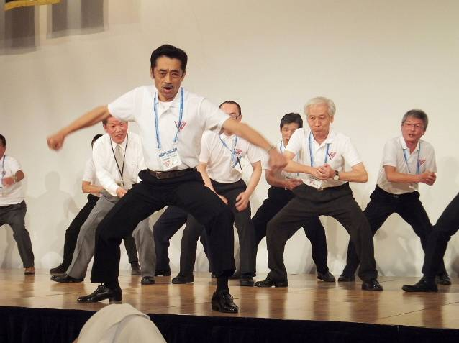

若さあふれる京都プリンスらしく、タップダンスあり、京炎そでふれ！輪舞曲あり、フラダンスあり、マンドリン演奏り・・・のテンコ盛りのパフォーマンスで会場を笑いと興奮の渦に巻き込んだ形。もちろん圧巻は、岡西会長自らの見事なタップダンスでしたが、よる年波には勝てず、数分でダウン・・・惨めな姿で車椅子に直行。そして最後はメンバー全員による力溢れるパフォーマンスで目出度くお開きとなりました。それにしても西日本区の記念例会は、「これって区大会じゃーないの？」そして本当に楽しませてくれるのには感心させられます。

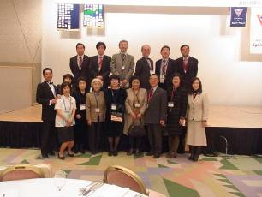

京都での第一日目で、お堅い公式行事とはオサラバ。後の2日間は、東京サンライズとの3クラブ合同の親睦会、観光バスによる未公開社寺ツアー、京都刺繍の伝統を継承している長艸工房への訪問などなど・・・我ら富士五湖クラブ・2組の夫婦でシバレル京都を思いっきり楽しませて頂きました。改めて、古き良き友・ワイズメンに感謝です。 原 俊彦記

3月第2例会報告

3/16(金)午後8時～10時 ふれあいセンター
参加者：茅野、須藤、原2、望月2、後藤、小池、三浦（洋）、武藤＋ｺﾒｯﾄ
開会のあいさつを望月副会長が行い、議事に入りました。
議事：①次期会長研修報告と鈴木前所長の横領問題に関した内容
3/10～11(土日)次期会長研修報告：望月副会長
東山荘に行ってきました。アルコールも出た夕飯が非常に良かった。他クラブ会長との懇親も持てて、今回のプログラムは良かったと思う。
10人づつの丸テーブルで懇親を深められ、充実した討論も出来た。 鈴木前所長の横領事件についても藤井、河合理事それぞれから答弁があった。
河合理事のどうして良いかわからないとの説明はしょうもないと感じた。第3者委員会を作るとの話しに進捗を感じた。全体的にあきらめムードであった。東京ひがしクラブの関会長から区からの説明不足で鈴木氏の処分を指示されたが内容説明もなく、退会処分にしたことを説明、後悔の念はないと話していた。＊3/18(日)の説明会で要請がなければ第3者委員会は作らないと漆畑事務局長の言。河合理事の説明で聞いた感と違い、現在の区執行部のなし崩し的に終結を図ろうとする考えを感じた。（後藤）

②3/17(土)甲府クラブ主催の山梨大学での環境フォーラム参加⇒茅野・後藤2
③3/18(日)東京での鈴木前所長の横領問題の説明会について：原
3/18(日)は出席しない。現在の執行部に呆れている。執行部と調査委員会とのスタンスが違いすぎる。本気でワイズの信頼を取り戻そうという気はなく第3者委員会を設立して徹底した調査する気もない現状に失望している。
④4/3(火)卓話について⇒卓話候補：三浦（洋）確認、卓話の場合、人材を予約する。
⑤5/19(土)刑部コンサート（西村協）1500円⇒原、望月、三浦参加予定
⑥6/16(土)チャリティラン 恒例通りの協力を行う
⑦6/23(土)フライングディスク大会 富士五湖
クラブ主催で行う
場所はパインズパーク、雨天用予備に青少年センター予約する。
アキュラシーのほかに、代表制のディスタンスも行う。プログラム・準備担当：三浦（洋）、広報PR：須藤
参加費300円、ｼﾞｭｰｽ菓子をつける。
＊9/8～9で吉田地区で研修会あり（参加費3000円はクラブ負担で2～3人参加する）
＊パインズパークの草刈りは5月土曜日に別日で行う方が良い。
⑧5/12(土)評議会：武蔵野多摩クラブのホスト
8/4 スイートベリーKATUYAMA 5周年記念
＊来年2月に評議会ホスト担当となった。富士五湖クラブ10周年も考えていく。
＊山梨YMCAふくろうキャンプについて
夏休み、春休み、冬休みなどで開催希望、料金を現状の12000円から18000円まではアップしても良いと思う。料金よりも複数回開催が良いと思う。
⑨ロースター原稿⇒事務局へ 協賛：トモエ館、光進プランニング、須藤弁護士事務所、富士山例会。協賛金は6月になってからクラブへ入金すること。
⑩東京サンライズの山中湖ワークは4/21～22(土日)の予定。

午後10時10分前の定時で終了後、都合のつく人はロイホにて茶飲みしました。
茅野会長はなんとかロイホにて合流し、例会報告をしました。

環境フォーラム
『循環型社会の構築を目指して』
2012年3月17日午後１時～５時
山梨大学の鈴木嘉彦教授
昭和22年生まれ現在65才
富士五湖参加者：茅野会長、後藤２
現代は物質的に豊かな社会を実現したが、温暖化が進行し地球規模での環境問題が深刻になったのはなぜか。これは、循環型社会ではないという欠陥である。物質の循環と経済の循環を同時に成立することが求められる。
鈴木教授は、14年前に日本で初めて循環システム工学科をはじめた。また地球のミニモデルである山梨において持続可能な環境型社会構築が可能であるという持論を展開した。
山梨にしかできないこと。それは山梨県が3000メートル級の山に囲まれ、物の移動が難しいが、日照時間は国内一番、水も豊富。これこそが山梨県が、世界で最初の持続可能な社会を実現できる可能性が高いモデルになれる点である。
私たちの生活は産業革命以来石炭や石油を使うエネルギー消費が主流となりました。
1973年の第1次石油ショックから2008年までの消費電力の変動は2.6倍にも増加しています。その内訳は、産業では0.9倍、運輸部門では1.9倍、なんと民生部門は2.5倍に増えております。つまり私たちの生活に関わる部門のエネルギー消費が非常に増えています。特に、電気に関しては、倍以上に増えております。二酸化炭素排出量に関しても、コストから考えても原子力発電は非常に良いという事でしたが、東日本大震災における福島原発の事故により、簡単に解決する問題ではないという状況といえます。現在48円の買い取り額になっている太陽光発電等が一つのキーポイントになっていくのではないでしょうか。
化石燃料の利用が増えている現状では、真夏日・豪雨の増加、リンゴ・ミカンの栽培地の変化等が叫ばれています。
「生命体としての地球の特別な性質から考える。」
生き物と無機物の違い、冷たいアイスは溶ける、熱いコーヒーは冷める。私達人間の体温は変わらない。それは生きて熱を供給できるから。生き物は必要なものを外界から取り込み、燃やし、不要なものを排出するシステムがあるからです。エントロピー増大に伴う熱平衡の説明もしながら、閉鎖系の社会（地球）での問題点を指摘しました。
技術改善や電気の買い取り価格の向上問題を解決し、再生可能エネルギーの普及がなされば、地球の循環型社会への展開な期待される。2030年には再生可能エネルギーの普及が進めば、誰も東電から電気を買わなくても済む時代がくる可能性もある。
植物・森林のシステムを利用した、お金の流れと物の流れを逆に回すことができれば理想的な循環型社会とそのシステムが開発できる。山梨こそがその先駆者となる可能性を持っている。
将来の山梨、将来の地球の循環システムの構築をするためには、将来を見据えた法律、目標と計画と実行が必要です。現在ばかりでなく、未来の時間も取り込んで将来の子供たちにとって良いことになるように考えていきたい。政治にも関心を持ち、そのような施策をする人を選ぶことも私たちの責任です。物事に関わるとその階層や、目の前の結果にとらわれてしまう。全ての階層を横断的に考えて目標を見失わないことが必要です。疑問を持ち、感性を磨きましょう。豊かな感性と冷静な論理的判断が求められます。山梨において持続可能な循環型社会構築のために取り組んでいきましょう。
山梨県は日照時間国内一、県土の78％が森林で急峻な流れ(水)を持っている。光エネルギーを利用した CO２フリー山梨実現シナリオを立ち上げていきたい。
その後、質疑応答がありました。そのひとつに、ガソリンスタンドの社長さんもおられ、今後の方向性を聞きました。それに対しては、化石燃料の販売ばかりでなく、今後増えるであろう電気自動車の電気供給、そして必ず必要な地域のエネルギー供給拠点としての位置付けが良いとのことでした。
環境フォーラムの終了後は、甲府クラブの鶴田会長のお誘いを受けて、駅前の喫茶店に移動しておいしいいちごパフェとコーヒーをいただき、藤井直前国際会長の話しを聞きました。翌日の東日本区鈴木前所長の横領問題への説明を聞きました。
その後、甲府クラブの小倉さんに誘われて洒落たイタリアンのお店でおいしいワインと料理をいただき、富士五湖へ帰りました。
＊ちなみにワインをいただいたのはかみさんですが…（笑）
鶴田会長、小倉さん、ありがとうございました。
後藤明久記

・・これからの予定・・・・・・・・・・・・・・・・・・・・・・・・・

4月 2日(火) 19時～ 4月第1例会 人材開発センター
4月 21日(土) 13時～ 東京ｻﾝﾗｲｽﾞ山中湖ワーク 夕方～合同例会 東京YMCA山中湖センター
5月 1日(火) 20時～ 5月第1例会 ふれあいｾﾝﾀｰ
5月18日(金) 20時～ 5月第2例会 ふれあいｾﾝﾀｰ
5月19日(土) 刑部邸コンサート
5月26日(土) 東京たんぽぽ10周年記念例会 東京山手センター
6月 2～3日 第15回東日本区大会 伊東
6月 4日(火) 20時～ 6月第1例会 ふれあいｾﾝﾀｰ
6月 16日(土) 9時～ 山梨YMCAチャリテイーラン 小瀬：中銀スタジアム
6月22日(金) 20時～ 6月第2例会 ふれあいｾﾝﾀｰ
6月23日（土） 第2回フライングデスク大会in郡内 パインズパーク

